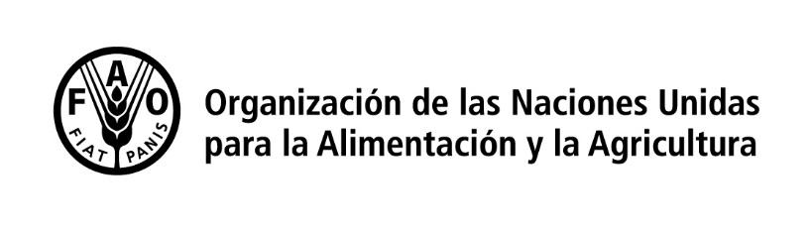
Objetivos de Desarrollo Sostenible:
Indicador 2.5.1.a Numero de recursos genéticos vegetales para la alimentación y la agricultura preservadas en instalaciones de conservación a medio o largo plazo

Lista de descriptores para el informe sobre el indicador 2.5.1.a de ODS

Los descriptores obligatorios están subrayados. El informe para el indicador 2.5.1.a de los Objetivos de Desarrollo Sostenible (ODS) es anual. Al final de este documento se incluye una tabla Excel para ser completada y enviada a WIEWS@fao.org. Para mayor información sobre el indicador y el tipo de colecciones ex situ de recursos fitogenéticos a ser incluidas en el informe anual, por favor consulte la hoja de metadatos del indicador 2.5.1.a de ODS o contacte a WIEWS@fao.org.

Descriptores:
• Código de la institución donde se conserva (obligatorio) - Código de FAO WIEWS o nombre del banco de germoplasma donde se conserva la accesión.
• Número de la accesión (obligatorio) - Identificativo univoco de la accesión dentro del banco de germoplasma, que es asignado cuando la muestra entra en la colección del banco (e.g. ‘PI 113869’).
• Nombre del taxón (obligatorio) - Nombre científico de la accesión, incluye el género, la especie y subtaxon, cuando haya (p. ej. Triticum aestivum L.; Vigna unguiculata subsp. aduensis Pasquet; Aegilops comosa var. subventricosa Boiss; etc.). El género, la especie y el subtaxon pueden ser opcionalmente reportados como tres descriptores separados. La autoridad debe indicarse para la categoría taxonómica más baja informada.
• Nombre del cultivo – Nombre común del cultivo en inglés, si disponible y/o aplicable.
• Fecha de adquisición (YYYY/MM) (altamente recomendado) - Fecha en la cual la accesión ha entrado en la colección del banco, donde YYYY se refiere al año, MM al mes.
• País de origen – Código ISO 3166-1 de tres letras del país donde la muestra fue originalmente recolectada (p. ej. variedad de los agricultores/variedad nativa, especie silvestre afín a las cultivadas), mejorada o seleccionada (línea del mejorador, OGM, población segregante, híbrido, variedad mejorada, etc.).
• Estado biológico de la accesión (altamente recomendado) - Las opciones disponibles son como sigue:
100) Silvestre
200) Maleza
300) Variedad de los agricultores/variedad nativa
400) Material para cruzamientos o investigación
500) Cultivar avanzado/mejorado (método de mejoramiento convencional)
600) OGM (por medio de ingeniería genética)
• Banco(s) de germoplasma que conserva(n) duplicado(s) de seguridad - Código de FAO WIEWS o nombre del(los) banco(s) de germoplasma donde se conserva un duplicado de seguridad de la accesión. Valores múltiples deben ser separados por un punto y coma sin espacio.
• Latitud del sitio de recolección (en grados decimales) - si disponible y/o aplicable.
• Longitud del sitio de recolección (en grados decimales) - si disponible y/o aplicable.
• Fuente de recolección o adquisición - Las opciones disponibles son como sigue:
10) Hábitat silvestre
20) Finca o parcela de cultivo
30) Mercado o tienda
40) Instituto, Estación experimental, Organismo de investigación, Banco de Germoplasma
50) Compañía de semillas
60) Hábitat de arvenses, de plantas ruderales o disturbado
• Tipo de almacenamiento de la accesión (obligatorio) - Selecciones múltiples son permitidas, separadas por un punto y coma (e.g. 20;30) cuando la accesión está conservada con diferentes tipos de almacenamiento. Para mayores detalles sobre el tipo de almacenamiento sírvanse referirse a Normas para bancos de germoplasma (FAO 2014). Las opciones disponibles son como sigue:
12) Colección de semillas a mediano plazo
13) Colección de semillas a largo plazo
20) Colección de campo
30) In vitro
40) Criopreservación
50) ADN
• Estado respecto al Sistema Multilateral – Estado de la accesión en el Sistema Multilateral de Acceso Distribución de Beneficios del Tratado Internacional sobre los Recursos Fitogenéticos para la Agricultura y la Alimentación (Tratado). Aplica solo a los países que son partes del Tratado. Las opciones disponibles son como sigue:
No incluido
Incluido

© FAO, 2021
Publicado en diciembre de 2021

